
ΠΑΝΕΠΙΣΤΗΜΙΟ ΠΕΛΟΠΟΝΝΗΣΟΥ
ΣΧΟΛΗ ΟΙΚΟΝΟΜΙΑΣ ΚΑΙ ΤΕΧΝΟΛΟΓΙΑΣ
ΤΜΗΜΑ ΠΛΗΡΟΦΟΡΙΚΗΣ ΚΑΙ ΤΗΛΕΠΙΚΟΙΝΩΝΙΩΝ
ΠΜΣ ΣΤΗΝ ΕΠΙΣΤΗΜΗ ΥΠΟΛΟΓΙΣΤΩΝ

ΤΙΤΛΟΣ ΕΡΓΑΣΙΑΣ:
Agentic SonarQube Pipeline:
Σύστημα Πολλαπλών Πρακτόρων για
Αυτοματοποιημένη Επιδιόρθωση Ευπαθειών Κώδικα

ΟΝΟΜΑΤΕΠΩΝΥΜΟ: ΚΥΡΙΑΚΟΠΟΥΛΟΣ ΒΑΣΙΛΕΙΟΣ
Α.Μ.: 2022202502019

Τρίπολη | Ιούνιος 2026

Contents
Ευρετήριο Εικόνων 5
Ευρετήριο Πινάκων 5
Περίληψη 5
1. Εισαγωγή 6
1.1 Γενική Τοποθέτηση 6
1.2 Κίνητρα 7
1.3 Στόχοι και Ερευνητικά Ερωτήματα 7
2. Μεθοδολογία και Αρχιτεκτονική 7
Μεθοδολογία και Αρχιτεκτονική 7
2.1 Συνολική Ροή Εργασίας 9
2.2 Ιχνηλασιμότητα Υλοποίησης 9
4.1 Σχετικές Εργασίες (Related Work) 10
4.1.1 SWE-Agent [7] 10
4.1.2 AutoCodeRover [8] 10
4.1.3 Aider [9] 11
4.1.4 Σύγκριση Συστημάτων 11
4.2 Σχεδιαστικά Πρότυπα Πρακτόρων (Agentic Design Patterns) 11
4.2.1 Tool Use Pattern 11
4.2.2 Structured Output Pattern 11
4.2.3 Reflection Pattern 11
4.2.4 Multi-Agent Orchestration Pattern 12
5. Θεμελίωση Υποδομής, Διασύνδεση API και Διαχείριση Δεδομένων 12
5.1 SonarQube Client — sonarcube_client.py 12
5.1.1 Ανάκτηση Ζητημάτων (Issues Fetching) 13
5.1.2 Ανάκτηση Πηγαίου Κώδικα 14
5.1.3 Σήμανση Επιδιόρθωσης και Επαλήθευση 14
5.2 Σχεσιακή Βάση Δεδομένων — database.py 14
5.3 Μοντέλα Δεδομένων — models.py 17
6. Ενσωμάτωση LLM, Πράκτορας Επιδιόρθωσης (Fixer Agent) και Τηλεμετρία 18
6.1 Βασική Κλάση Agent — agents/agent.py 18
6.1.1 Tracked Calls — Αυτόματη Τηλεμετρία 18
6.1.2 Generic Tool Handling 18
6.2 Fixer Agent — agents/fixer.py 18
6.2.1 Tool: apply_surgical_fix 18
6.2.2 Υποστήριξη Jupyter Notebooks 19
6.2.3 Διαχείριση Git 19
6.2.4 Agentic Loop 19
6.3 Τηλεμετρία Tokens και Κόστος 19
7. Αυτοματοποιημένη Επικύρωση και Διασφάλιση Ποιότητας (QA Agents) 19
7.1 Tester Agent — agents/tester.py 20
7.1.1 Τρία Εργαλεία (Tools) 20
7.1.2 Οδηγίες για Ποιοτικά Tests 20
7.2 Reviewer Agent — agents/reviewer.py 20
7.3 Evaluator Agent — agents/evaluator.py 21
8. Ενορχήστρωση, Αυτο-βελτίωση (AI Reflection) και Επαλήθευση 21
8.1 Coordinator — agents/coordinator.py 21
8.2 Retry Loop και Reflection 21
8.2.1 Reflection Messages 21
8.2.2 Ενιαίο Σημείο Εγγραφής στη Βάση 22
8.3 Επαλήθευση μετά τη Διόρθωση (Verification) 22
9. REST API και Διαδικτυακή Διεπαφή 23
9.1 FastAPI Backend — api.py 23
9.1.1 Αναλυτική περιγραφή Endpoints 23
9.2 Streamlit Dashboard — ui.py 25
9.2.1 Σελίδα Dashboard 25
9.2.2 Σελίδα Run Pipeline 25
9.2.3 Σελίδα Issues 25
9.2.4 Σελίδα Analytics 25
9.2.5 Screenshots Διεπαφής 25
10. Ανάπτυξη με Docker 27
10.1 Docker Compose Τοπολογία 27
10.2 Dockerfile 27
10.3 Εκκίνηση 28
11. Δοκιμές (Testing) 28
11.1 SonarCubeClient Tests 28
11.2 Database Tests (in-memory SQLite) 28
11.3 Coordinator Tests (mocked agents) 28
11.4 FastAPI Endpoint Tests 29
11.5 Αποτελέσματα Εκτέλεσης Δοκιμών 29
12. Αποτελέσματα Εκτέλεσης 29
12.1 Πίνακας Αποτελεσμάτων 29
12.2 Ανάλυση Αποτελεσμάτων 29
12.3 Παρατηρήσεις 30
12.4 Απειλές Εγκυρότητας και Περιορισμοί 31
18. Συμπεράσματα 31
18.1 Επιτεύγματα 31
18.2 Τεχνικές Προκλήσεις 32
18.3 Μελλοντικές Επεκτάσεις 32
24. Πηγές – Βιβλιογραφία 32
Παράρτημα Α — Δομή Αρχείων Έργου 34
Παράρτημα Β — Τεχνολογίες και Εξαρτήσεις 35

Ευρετήριο Εικόνων
Εικόνα 1: Αρχιτεκτονική Συστήματος Πολλαπλών Πρακτόρων 8
Εικόνα 2: Αντιστοίχιση Σχεδιαστικών Προτύπων Πρακτόρων στο Σύστημα 11
Εικόνα 3: Κλάση SonarCubeClient 12
Εικόνα 4: Μέθοδος get_issues() 12
Εικόνα 5: Παράδειγμα Δομής Δεδομένων JSON 12
Εικόνα 6: Σχεσιακό Μοντέλο Βάσης Δεδομένων (ER Diagram) 15
Εικόνα 7: Δομές μοντέλων δεδομένων 16
Εικόνα 8: Retry Loop και Reflection Mechanism 21
Εικόνα 9: Streamlit Dashboard: Κεντρική σελίδα με metric cards, cost summary και recent pipeline runs 24
Εικόνα 10: Σελίδα Issues: Λίστα ζητημάτων αντλημένη από τον SonarQube 25
Εικόνα 11: Σελίδα Run Pipeline: Επιλογή issues και εκκίνηση του Agent 25
Εικόνα 12: Analytics: Token usage, costs, success rates και cost breakdown ανά agent 25
Εικόνα 13: Docker Compose Τοπολογία 26

Ευρετήριο Πινάκων
Πίνακας 1: Ρόλοι Πρακτόρων (Agents) 9
Πίνακας 2: Σύγκριση με Σχετικά Συστήματα 10
Πίνακας 3: Σχήμα Βάσης Δεδομένων: Πίνακας issues 13
Πίνακας 4: Σχήμα Βάσης Δεδομένων: Πίνακας pipeline_runs 13
Πίνακας 5: Σχήμα Βάσης Δεδομένων: Πίνακας token_usage 14
Πίνακας 6: Τιμολόγηση Μοντέλων LLM (ενδεικτικές τιμές) 18
Πίνακας 7: REST API Endpoints 23
Πίνακας 8: Αποτελέσματα Εκτέλεσης Pipeline 29
Πίνακας 9: Δομή Αρχείων Έργου 33
Πίνακας 10: Τεχνολογίες και Εξαρτήσεις 34

Περίληψη
Η παρούσα εργασία παρουσιάζει τον σχεδιασμό και την υλοποίηση ενός συστήματος πολλαπλών πρακτόρων (multi-agent system) για την αυτοματοποιημένη ανίχνευση και επιδιόρθωση ευπαθειών κώδικα. Το σύστημα, με τίτλο Agentic SonarQube Pipeline, ενσωματώνει τεχνολογίες στατικής ανάλυσης κώδικα (SonarQube) με μεγάλα γλωσσικά μοντέλα (LLMs) σε μια πλήρως ενορχηστρωμένη αλυσίδα εργασιών (pipeline).
Η αρχιτεκτονική βασίζεται σε πέντε εξειδικευμένους πράκτορες: τον Fixer Agent που εφαρμόζει χειρουργικές διορθώσεις μέσω tool calling, τον Tester Agent που παράγει και εκτελεί unit tests σε πραγματικό χρόνο, τον Reviewer Agent που αξιολογεί την ποιότητα του κώδικα μέσω structured outputs, τον Evaluator Agent που βαθμολογεί κάθε διόρθωση και αποφασίζει αν γίνει δεκτή (PASS/RETRY/FAIL), και τον Coordinator που ενορχηστρώνει τη συνολική ροή με μηχανισμό αυτο-βελτίωσης (AI reflection loop).
Η μεθοδολογία ακολούθησε σταδιακή ανάπτυξη σε τέσσερις φάσεις: (1) θεμελίωση υποδομής και διασύνδεση API, (2) ενσωμάτωση LLM και τηλεμετρία, (3) πράκτορες διασφάλισης ποιότητας, και (4) ενορχήστρωση και αυτο-βελτίωση. Το σύστημα παρέχει τρεις τρόπους χρήσης: γραμμή εντολών (CLI), REST API (FastAPI), και γραφική διεπαφή (Streamlit dashboard). Η ανάπτυξη γίνεται μέσω Docker Compose, ενσωματώνοντας την εφαρμογή μαζί με τον SonarQube server σε ένα ενιαίο containerized περιβάλλον.
Λέξεις – κλειδιά: multi-agent systems, LLM, SonarQube, automated code repair, tool calling, structured outputs, AI reflection, static code analysis, Python, FastAPI, Docker

Εισαγωγή

Γενική Τοποθέτηση
Η ποιότητα λογισμικού αποτελεί κρίσιμη παράμετρο σε κάθε κύκλο ανάπτυξης. Εργαλεία στατικής ανάλυσης κώδικα, όπως το SonarQube [1], εντοπίζουν αυτοματοποιημένα bugs, ευπάθειες ασφαλείας (vulnerabilities) και κακοσχεδιασμένο κώδικα (code smells) ακόμα και πριν αυτός εκτελεστεί. Ωστόσο, η διαδικασία επιδιόρθωσης αυτών των ζητημάτων παραμένει σε μεγάλο βαθμό χειροκίνητη, απαιτώντας χρόνο και εξειδίκευση από τους προγραμματιστές.
Παράλληλα, η ραγδαία εξέλιξη των Μεγάλων Γλωσσικών Μοντέλων έχει δημιουργήσει νέες δυνατότητες στον αυτοματισμό εργασιών κωδικοποίησης. Μοντέλα όπως τα GPT-4o [2], Claude [3] και LLaMA [4] μπορούν να κατανοήσουν κώδικα, να προτείνουν διορθώσεις και ακόμη να παράγουν δοκιμές μονάδας (unit tests).

Κίνητρα
Η κεντρική ιδέα αυτής της εργασίας είναι η γεφύρωση του χάσματος μεταξύ ανίχνευσης και επιδιόρθωσης: ένα σύστημα που όχι μόνο εντοπίζει ευπάθειες κώδικα, αλλά τις διορθώνει αυτόνομα, ελέγχει τις διορθώσεις με αυτοματοποιημένα τεστ, αξιολογεί την ποιότητά τους, και αν κρίνει ότι δεν πληρούν τα πρότυπα, ξανά-προσπαθεί.

Στόχοι και Ερευνητικά Ερωτήματα
Η εργασία αντιμετωπίζει το πρόβλημα της μετάβασης από τη στατική ανάλυση κώδικα στην ελεγχόμενη, τεκμηριωμένη και επαληθεύσιμη αυτόματη επιδιόρθωση. Ο στόχος δεν είναι απλώς να κληθεί ένα LLM, αλλά να ενταχθεί σε μια ροή με αποθήκευση κατάστασης, ελέγχους, ανασκόπηση, αξιολόγηση και μεταγενέστερη επαλήθευση στο SonarQube.
RQ1: Σε ποιο βαθμό μπορεί μια δομημένη agentic ροή να μετατρέψει τα μεταδεδομένα των SonarQube issues σε στοχευμένες αλλαγές κώδικα;
RQ2: Πώς συμβάλλουν οι ρόλοι Tester, Reviewer και Evaluator στη μείωση μη ασφαλών ή χαμηλής ποιότητας επιδιορθώσεων πριν από το commit;
RQ3: Πώς η τηλεμετρία, η βάση δεδομένων και η μεταγενέστερη σάρωση υποστηρίζουν αναπαραγωγιμότητα, λογοδοσία και τεχνική τεκμηρίωση;
Η κύρια συνεισφορά είναι ένας αναπαραγώγιμος αγωγός που συνδέει SonarQube, OpenAI-based agents, SQLite telemetry, REST API και Streamlit UI, με σαφή διαχωρισμό ρόλων και δυνατότητα αξιολόγησης των αποτελεσμάτων.

Μεθοδολογία και Αρχιτεκτονική

Μεθοδολογία και Αρχιτεκτονική
Η ανάπτυξη ακολούθησε αρχιτεκτονική πολλαπλών πρακτόρων (multi-agent architecture), στην οποία κάθε πράκτορας (agent) εξειδικεύεται σε μία λειτουργία. Παρακάτω παρουσιάζεται η αρχιτεκτονική του συστήματος:

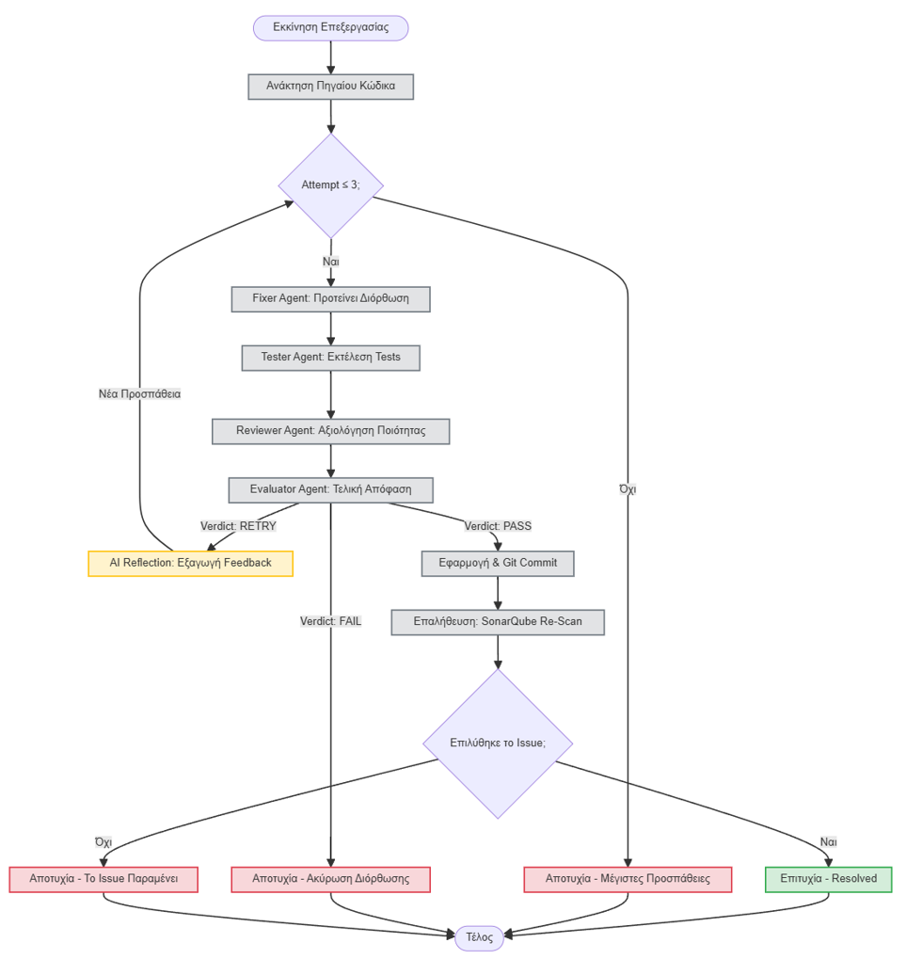

Εικόνα 1: Αρχιτεκτονική Συστήματος Πολλαπλών Πρακτόρων

Πράκτορας | Ρόλος | Έξοδος
Fixer Agent | Χειρουργική επιδιόρθωση κώδικα μέσω tool calling | Τροποποιημένο αρχείο στο disk
Tester Agent | Δυναμική παραγωγή και εκτέλεση unit tests (pytest) | Pass/Fail + stdout output
Reviewer Agent | Αξιολόγηση ποιότητας: PEP-8, αναγνωσιμότητα | Δομημένο ReviewResult (Pydantic)
Evaluator Agent | Τελική βαθμολόγηση — PASS / RETRY / FAIL | Δομημένο EvalResult (Pydantic)
Coordinator | Ενορχήστρωση pipeline, retry logic, reflection | report.json + DB records
Πίνακας 1: Ρόλοι Πρακτόρων (Agents)

Συνολική Ροή Εργασίας
Η ροή εργασίας που προκύπτει από τον κώδικα είναι σειριακή ως προς την απόφαση ανά issue, αλλά πολυ-σταδιακή ως προς την ποιότητα της αλλαγής. Ο χρήστης μπορεί να ξεκινήσει την εκτέλεση από CLI, REST API ή Streamlit UI, ενώ ο Coordinator διατηρεί τον έλεγχο των βημάτων μέχρι την τελική αποδοχή ή απόρριψη.
Είσοδος και προετοιμασία: ο χρήστης δηλώνει repository και SonarQube project key. Αν δοθεί remote URL, το repository κλωνοποιείται τοπικά και δημιουργείται branch εκτέλεσης με όνομα fix/sonar-session-<timestamp>.
Συλλογή issues: ο SonarCubeClient εκτελεί ή διαβάζει σάρωση SonarQube, υποστηρίζει pagination και αποθηκεύει τα open issues στη SQLite βάση ώστε η εκτέλεση να είναι ιχνηλάσιμη.
Κύκλος επιδιόρθωσης: ο Fixer Agent παράγει στοχευμένη αλλαγή αρχείου, ο Tester Agent εκτελεί ελέγχους με χρονικό όριο, ο Reviewer Agent αξιολογεί τις τροποποιημένες γραμμές και ο Evaluator Agent αποφασίζει PASS, RETRY ή FAIL με δομημένο αποτέλεσμα.
Ανάδραση και ανάκτηση: σε RETRY ο Coordinator επαναφέρει το αρχείο και τροφοδοτεί τον Fixer με feedback από testing, review και evaluation. Σε FAIL διατηρείται η κατάσταση αποτυχίας χωρίς να αφήνεται μισή αλλαγή στο working tree.
Αποδοχή και επαλήθευση: σε PASS γίνεται commit, ενημέρωση του SonarQube issue και, όπου ζητείται, νέα σάρωση με αναμονή του Compute Engine ώστε να συγκριθούν τα issue keys πριν και μετά την επιδιόρθωση.

Σχετικές Εργασίες (Related Work)
Η αυτοματοποιημένη επιδιόρθωση κώδικα (Automated Program Repair — APR) αποτελεί ενεργό ερευνητικό πεδίο εδώ και πάνω από μία δεκαετία. Τα κλασικά συστήματα APR, όπως τα GenProg [5] και PAR [6], βασίζονταν σε γενετικό προγραμματισμό ή σε ανθρώπινα-ορισμένα πρότυπα διορθώσεων, με περιορισμένη γενικευσιμότητα.
Η εμφάνιση των LLMs μετέβαλε ριζικά το τοπίο. Βασικά συστήματα περιλαμβάνουν:

SWE-Agent [7]
Το SWE-Agent μετατρέπει ένα LLM σε πράκτορα ικανό να αλληλεπιδρά με ένα repository μέσω ειδικής γραμμής εντολών (Agent-Computer Interface). Αξιολογήθηκε στο benchmark SWE-bench (2.294 πραγματικά issues) και επιτυγχάνει 12.47% resolution rate. Η βασική διαφορά με το δικό μας σύστημα: το SWE-Agent χειρίζεται γενικά GitHub issues, ενώ εμείς εστιάζουμε σε δομημένα ζητήματα στατικής ανάλυσης με σαφείς κανόνες και τοποθεσίες.

AutoCodeRover [8]
Το AutoCodeRover εφαρμόζει δύο-φασική προσέγγιση: context retrieval μέσω AST analysis και patch generation. Στο SWE-bench-lite πετυχαίνει 22.7% resolution rate με μέσο κόστος $0.43/issue. Το δικό μας σύστημα υιοθετεί παρόμοια φιλοσοφία: ο SonarQube παρέχει ακριβή τοποθεσία, εξαλείφοντας την ανάγκη AST exploration.

Aider [9]
Το Aider είναι CLI-based εργαλείο pair programming, production-ready και ευρέως χρησιμοποιούμενο. Το δικό μας σύστημα διαφοροποιείται εφαρμόζοντας πολλαπλούς εξειδικευμένους πράκτορες αντί ενός μοναδικού LLM, και ενσωματώνει αυτοματοποιημένη αξιολόγηση (Evaluator) με μηχανισμό αυτο-βελτίωσης (reflection).

Σύγκριση Συστημάτων
Σύστημα | Πράκτορες | Πηγή Issues | Αυτο-βελτίωση | Αξιολόγηση
SWE-Agent | 1 (μονολιθικός) | GitHub Issues | Όχι | Εξωτερική
AutoCodeRover | 1 (2 φάσεις) | GitHub Issues | Μερική | Εξωτερική
Aider | 1 (interactive) | Χρήστης | Μέσω dialogue | Χρήστης
Agentic SonarQube | 5 (multi-agent) | SonarQube | Ναι (Reflection) | Ενσωματωμένη
Πίνακας 2: Σύγκριση με Σχετικά Συστήματα

Σχεδιαστικά Πρότυπα Πρακτόρων (Agentic Design Patterns)
Η αρχιτεκτονική του συστήματος εφαρμόζει τέσσερα θεμελιώδη σχεδιαστικά πρότυπα πρακτόρων [10], [11]:

Tool Use Pattern
Ο πράκτορας εκτελεί ενέργειες στον πραγματικό κόσμο μέσω εργαλείων (tools). Στο σύστημά μας: ο Fixer χρησιμοποιεί apply_surgical_fix (τροποποίηση αρχείων), ο Tester χρησιμοποιεί check_testability, execute_test, submit_test_result (δημιουργία και εκτέλεση tests). Το Tool Use pattern μετατρέπει το LLM από παθητικό σε ενεργό πράκτορα [12].

Structured Output Pattern
Εξαναγκάζει αυστηρά δομημένη έξοδο μέσω Pydantic models: ο Reviewer παράγει ReviewResult (readability, maintainability, suggestions, is_acceptable), ο Evaluator παράγει EvalResult (correctness, safety, readability, verdict, reasoning). Εξασφαλίζει parseable output μεταξύ agents.

Reflection Pattern
Ο μηχανισμός Reflexion [13] επιτρέπει αυτο-βελτίωση: (1) ο Fixer παράγει διόρθωση, (2) ο Evaluator αξιολογεί και αποφασίζει RETRY, (3) το reasoning τροφοδοτείται πίσω στον Fixer ως feedback, (4) ο Fixer παράγει βελτιωμένη διόρθωση. Χωρίς fine-tuning ή re-training.

Multi-Agent Orchestration Pattern
Αντί ενός agent, χρησιμοποιούνται πολλαπλοί εξειδικευμένοι πράκτορες υπό κεντρικό Coordinator [14]. Παρέχει separation of concerns, composability, και independent evaluation (αποφυγή self-evaluation bias).
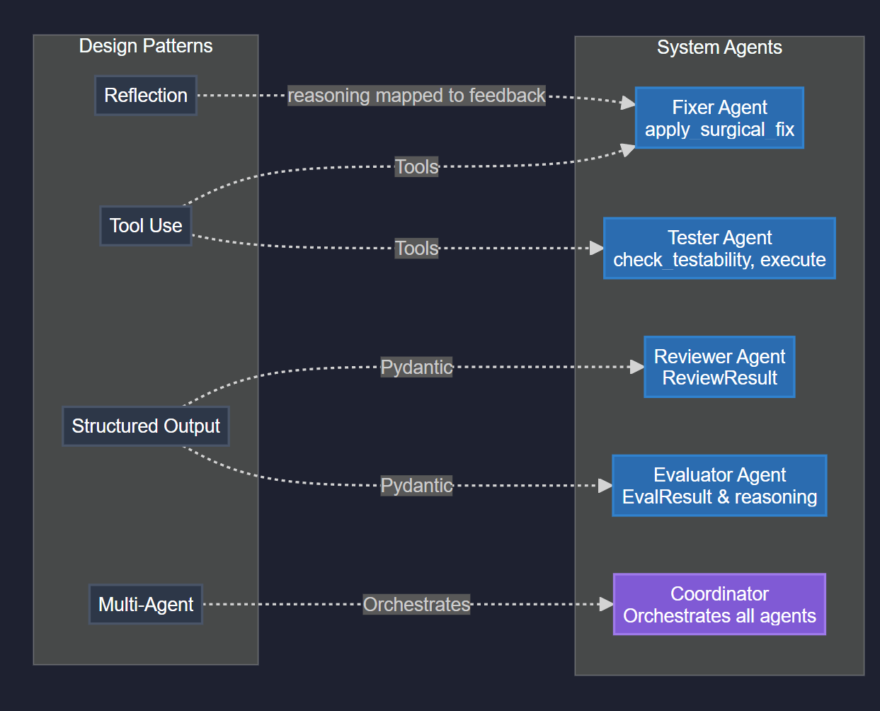
Εικόνα 2: Αντιστοίχιση Σχεδιαστικών Προτύπων Πρακτόρων στο Σύστημα

Θεμελίωση Υποδομής, Διασύνδεση API και Διαχείριση Δεδομένων
Ο πρωταρχικός στόχος αυτής της ενότητας είναι η δημιουργία της βασικής αρχιτεκτονικής υποδομής, η οποία εξασφαλίζει την επικοινωνία με τον SonarQube server, τη μόνιμη αποθήκευση δεδομένων και τη διαχείριση του κύκλου ζωής των ζητημάτων (OPEN → FIXED | FAILED).

SonarQube Client — sonarcube_client.py
Η κλάση SonarCubeClient αποτελεί τον πυρήνα επικοινωνίας με τον SonarQube server. Αρχικοποιείται με ένα URL και ένα authentication token.
Εικόνα 3: Κλάση SonarCubeClient

Ανάκτηση Ζητημάτων (Issues Fetching)
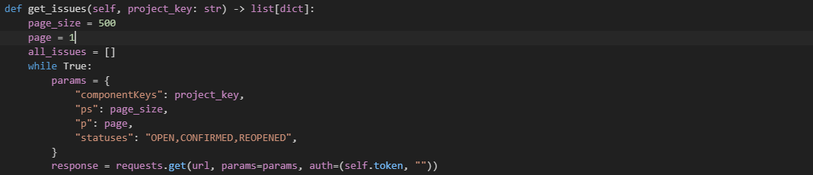
Η μέθοδος get_issues() υλοποιεί paginated fetching, ανακτώντας ζητήματα ανά σελίδα (500 ανά σελίδα) μέσω του endpoint /api/issues/search. Η σελιδοποίηση (pagination) είναι απαραίτητη καθώς τα projects μπορεί να περιέχουν χιλιάδες ζητήματα. Ανακτώνται μόνο ζητήματα με κατάσταση OPEN, CONFIRMED ή REOPENED.
Εικόνα 4: Μέθοδος get_issues()
Το SonarQube επιστρέφει για κάθε issue ένα αντικείμενο JSON το οποίο περιέχει την ακριβή τοποθεσία και τον κανόνα παραβίασης. Αυτή είναι η πληροφορία (μαζί με τον πηγαίο κώδικα) που τελικά τροφοδοτείται στον Fixer Agent:
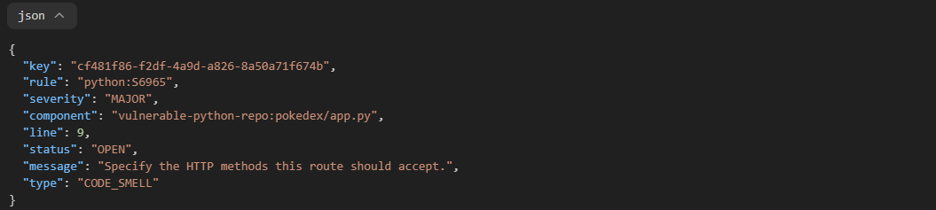
Εικόνα 5: Παράδειγμα Δομής Δεδομένων JSON

Ανάκτηση Πηγαίου Κώδικα
Η μέθοδος fetch_source_code() χρησιμοποιεί το endpoint /api/sources/raw για να ανακτήσει τον πηγαίο κώδικα ενός αρχείου απευθείας από τον SonarQube server. Αυτό επιτρέπει τον Fixer Agent να δει ακριβώς τον κώδικα που αναλύθηκε.

Σήμανση Επιδιόρθωσης και Επαλήθευση
Η μέθοδος mark_issue_fixed() εκτελεί δύο ενέργειες: (1) Προσθήκη σχολίου στο issue με τη βαθμολογία του Evaluator και το reasoning, (2) Μετάβαση κατάστασης (transition) σε 'resolved' μέσω του /api/issues/do_transition.
Για την επαλήθευση, υλοποιήθηκαν:
- run_scan() , εκτελεί sonar-scanner CLI ως subprocess
- _wait_for_ce_task(), κάνει polling στο Compute Engine API (`/api/ce/activity`) μέχρι η ανάλυση να ολοκληρωθεί (ή να γίνει timeout)
- run_scan_and_wait() ,συνδυάζει τις παραπάνω σε μια ενιαία, σύγχρονη λειτουργία.

Σχεσιακή Βάση Δεδομένων — database.py
Η αποθήκευση δεδομένων γίνεται μέσω SQLite (αρχείο pipeline.db) με τη βιβλιοθήκη SQLAlchemy ORM. Η βάση δεδομένων περιέχει τρεις πίνακες

Πεδίο | Τύπος | Περιγραφή
id | Integer (PK) | Αυτόματος αύξων αριθμός
key | String (Unique) | Μοναδικό κλειδί SonarQube issue
rule | String | Κανόνας SonarQube (π.χ. python:S1234)
severity | String | BLOCKER, CRITICAL, MAJOR, MINOR, INFO
component | String | Πλήρες path αρχείου με project prefix
file_path | String | Σχετικό path αρχείου
line | Integer | Αριθμός γραμμής
message | Text | Περιγραφή ζητήματος
type | String | BUG, VULNERABILITY, CODE_SMELL
status | String | Κύκλος ζωής: OPEN → FIXED | FAILED
project_key | String | Κλειδί project SonarQube
first_seen_at | DateTime | Πρώτη εμφάνιση
last_updated_at | DateTime | Τελευταία ενημέρωση

Πίνακας 3: Σχήμα Βάσης Δεδομένων: Πίνακας issues

Πεδίο | Τύπος | Περιγραφή
id | Integer (PK) | Αυτόματος αύξων αριθμός
issue_key | String (FK) | Σύνδεση με issues.key
session_branch | String | Όνομα Git branch
verdict | String | IN_PROGRESS → SUCCESS | FAIL
attempts | Integer | Αριθμός προσπαθειών
verified | Integer (nullable) | None=μη ελεγμένο, 1=επιβεβαιωμένο, 0=ακόμα ανοιχτό
started_at | DateTime | Έναρξη εκτέλεσης
completed_at | DateTime | Ολοκλήρωση εκτέλεσης

Πίνακας 4: Σχήμα Βάσης Δεδομένων: Πίνακας pipeline_runs

Πεδίο | Τύπος | Περιγραφή
id | Integer (PK) | Αυτόματος αύξων αριθμός
run_id | Integer (FK) | Σύνδεση με pipeline_runs.id
agent_name | String | Όνομα πράκτορα
model_name | String | Μοντέλο LLM (π.χ. gpt-4o)
prompt_tokens | Integer | Tokens εισόδου
completion_tokens | Integer | Tokens εξόδου
total_tokens | Integer | Σύνολο tokens
estimated_cost_usd | Float | Εκτιμώμενο κόστος σε USD
called_at | DateTime | Χρονοσήμανση κλήσης

Πίνακας 5: Σχήμα Βάσης Δεδομένων: Πίνακας token_usage
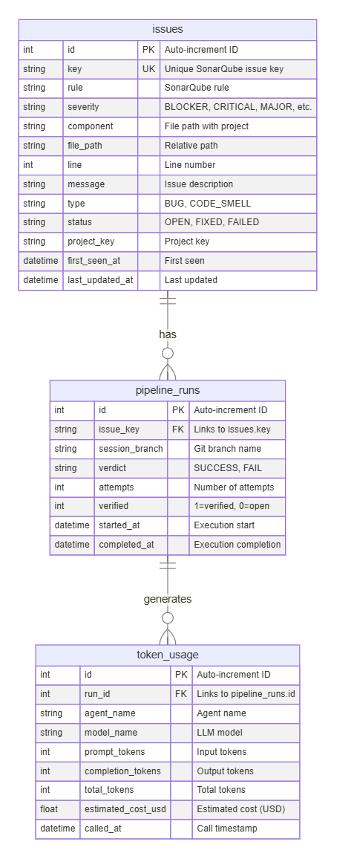
Εικόνα 6: Σχεσιακό Μοντέλο Βάσης Δεδομένων (ER Diagram)

Μοντέλα Δεδομένων — models.py
Τα μοντέλα δεδομένων χωρίζονται σε δύο κατηγορίες. Τα Dataclasses (Issue, FixResult, TestResult, PipelineResult) χρησιμοποιούνται για εσωτερική αναπαράσταση. Τα Pydantic BaseModels (ReviewResult, EvalResult) χρησιμοποιούνται για structured outputs από το LLM.
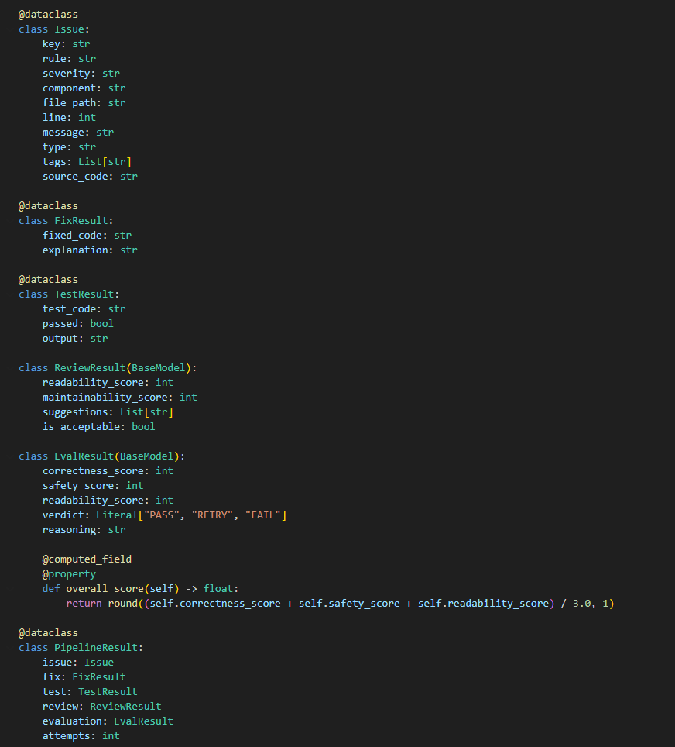
Ιδιαίτερο ενδιαφέρον παρουσιάζει ο υπολογισμός overall_score στο EvalResult ως computed field Pydantic: μέσος όρος των τριών επιμέρους βαθμολογιών (correctness, safety, readability).
Εικόνα 7: Δομές μοντέλων δεδομένων

Ενσωμάτωση LLM, Πράκτορας Επιδιόρθωσης (Fixer Agent) και Τηλεμετρία
Ο στόχος αυτής της ενότητας είναι η αξιοποίηση LLMs για τη δημιουργία ενός αυτόνομου μηχανισμού επιδιόρθωσης κώδικα, με ταυτόχρονη παρακολούθηση του κόστους χρήσης.

Βασική Κλάση Agent — agents/agent.py
Η κλάση Agent αποτελεί αφηρημένη βασική κλάση για όλους τους πράκτορες. Κάθε agent αρχικοποιείται με model_name, url και token, δημιουργώντας εσωτερικά έναν OpenAI client. Η χρήση custom base_url επιτρέπει σύνδεση με οποιοδήποτε OpenAI-compatible API (OpenAI, Ollama, OpenRouter, LM Studio κ.λπ.).

Tracked Calls — Αυτόματη Τηλεμετρία
Κάθε κλήση LLM γίνεται μέσω δύο wrappers: _tracked_call() για κανονικές chat completions και _tracked_parse() για structured output (Pydantic) completions. Και οι δύο αυτόματα εξάγουν τα prompt_tokens και completion_tokens από το response και τα καταγράφουν στη βάση δεδομένων μέσω log_token_usage().

Generic Tool Handling
Η μέθοδος handle_tool_call() παρέχει γενικό μηχανισμό εκτέλεσης εργαλείων (tools). Κάθε υποκλάση ορίζει ένα tool_mapping dictionary που αντιστοιχίζει ονόματα εργαλείων σε μεθόδους Python. Ο agent εκτελεί αυτόματα κάθε tool call που επιστρέφει το LLM.

Fixer Agent — agents/fixer.py
Ο Fixer Agent εφαρμόζει χειρουργικές (surgical) διορθώσεις στον κώδικα. Λαμβάνει αυστηρές οδηγίες: FOCUS (μόνο το συγκεκριμένο ζήτημα), PRECISION (προσοχή στον αριθμό γραμμής), και SURGICAL EDITS (υποχρεωτική χρήση του εργαλείου apply_surgical_fix).

Tool: apply_surgical_fix
Η κεντρική λειτουργία του Fixer ορίζεται ως OpenAI function tool με παραμέτρους: file_path (σχετικό path αρχείου), old_code (ακριβές block κώδικα προς αντικατάσταση), new_code (νέος κώδικας), και explanation (αιτιολόγηση διόρθωσης).
Η υλοποίηση apply_surgical_fix() εφαρμόζει αντικατάσταση κειμένου (string replacement) στο αρχείο. Περιλαμβάνει τρεις μηχανισμούς fallback: (1) Ακριβής αντιστοίχιση, (2) Newline-stripped αντιστοίχιση, (3) Fully-stripped αντιστοίχιση (μόνο αν unique).

Υποστήριξη Jupyter Notebooks
Ο Fixer μπορεί να τροποποιεί και αρχεία .ipynb μέσω της μεθόδου apply_ipynb_fix(). Αναλύει τη δομή JSON του notebook, αναζητά τον κώδικα στα code cells, εφαρμόζει την αντικατάσταση και αποθηκεύει ξανά τη δομή JSON.

Διαχείριση Git
Ο Fixer παρέχει δύο βοηθητικές μεθόδους Git:
- setup_fix_branch() — Δημιουργία νέου branch για τις διορθώσεις
- `commit_fix() — Commit των αλλαγών με περιγραφικό μήνυμα

Agentic Loop
Η μέθοδος fix_code_file() υλοποιεί τον agentic loop: κατασκευάζει το user prompt με τα στοιχεία του issue και τον πηγαίο κώδικα, αν υπάρχει feedback (reflection messages) το ενσωματώνει, και επαναλαμβάνει κλήσεις LLM (μέγ. 5) μέχρι να εφαρμοστεί η διόρθωση.

Τηλεμετρία Tokens και Κόστος
Το σύστημα διατηρεί εσωτερικό πίνακα τιμών για τον υπολογισμό κόστους. Η αντιστοίχιση γίνεται μέσω substring matching στο όνομα μοντέλου, επιτρέποντας ευελιξία στη ρύθμιση.
Μοντέλο | Input ($/1K tokens) | Output ($/1K tokens)
gpt-5-nano | $0.000150 | $0.000600
gpt-4o-mini | $0.000150 | $0.000600
gpt-4o | $0.002500 | $0.010000
gpt-4-turbo | $0.010000 | $0.030000
gpt-4 | $0.030000 | $0.060000
claude-3-5-sonnet | $0.003000 | $0.015000
claude-3-opus | $0.015000 | $0.075000
llama / mistral (local) | $0.000000 | $0.000000
Πίνακας 6: Τιμολόγηση Μοντέλων LLM (ενδεικτικές τιμές)

Αυτοματοποιημένη Επικύρωση και Διασφάλιση Ποιότητας (QA Agents)
Ο στόχος αυτής της ενότητας είναι η ανάπτυξη ανεξάρτητου συστήματος QA που επαληθεύει τις AI-παραγόμενες διορθώσεις πριν αυτές γίνουν δεκτές.

Tester Agent — agents/tester.py
Ο Tester Agent αναλαμβάνει τη δυναμική παραγωγή και εκτέλεση unit tests σε πραγματικό χρόνο. Λειτουργεί σε τρία βήματα μέσω αντίστοιχων εργαλείων (tools).

Τρία Εργαλεία (Tools)
Βήμα 1 — check_testability: Ελέγχει αν το ζήτημα μπορεί να επαληθευτεί με unit test. Ζητήματα καθαρά αισθητικής φύσης (π.χ. TODO comments, naming conventions) χαρακτηρίζονται ως not testable.
Βήμα 2 — execute_test: Αν είναι testable, γράφει pytest κώδικα σε προσωρινό αρχείο, τον εκτελεί με subprocess.run() με timeout 60 δευτερολέπτων, και διαγράφει το αρχείο αυτόματα (finally block).
Βήμα 3 — submit_test_result: Υποβάλλει δομημένο αποτέλεσμα με test_passed (boolean) και summary.

Οδηγίες για Ποιοτικά Tests
Το system prompt του Tester περιλαμβάνει εξειδικευμένες οδηγίες: σωστή χρήση import paths βάσει file path, υποχρεωτική χρήση unittest.mock για εξωτερικές εξαρτήσεις, και γνώση Python name mangling (_ClassName__private) για private attributes.

Reviewer Agent — agents/reviewer.py
Ο Reviewer Agent αξιολογεί την ποιότητα του κώδικα μετά τη διόρθωση. Χρησιμοποιεί τη λειτουργία Pydantic structured output του OpenAI API (client.beta.chat.completions.parse()), εξασφαλίζοντας πάντα valid ReviewResult.
Κριτήρια αξιολόγησης:
readability_score (1-10): Αναγνωσιμότητα του αλλαγμένου κώδικα.
maintainability_score (1-10): Συντηρησιμότητα, PEP-8 compliance.
suggestions: Λίστα προτάσεων βελτίωσης (κενή αν ο κώδικας είναι άριστος).
is_acceptable: Boolean — αν η διόρθωση πληροί επαγγελματικά πρότυπα.
Κρίσιμος κανόνας: ο Reviewer αξιολογεί ΜΟΝΟ τις αλλαγές που έγιναν, όχι προϋπάρχοντα ζητήματα στο αρχείο.

Evaluator Agent — agents/evaluator.py
Ο Evaluator Agent αποτελεί τον τελικό κριτή — αποφασίζει αν μια διόρθωση γίνεται δεκτή. Συνδυάζει τέσσερα inputs: αρχικό κώδικα, διορθωμένο κώδικα, αποτελέσματα tests, και feedback Reviewer.
Τρεις διαστάσεις βαθμολόγησης:
correctness_score (1-10): Επιλύει πραγματικά το SonarQube issue;
safety_score (1-10): Εισάγει νέες ευπάθειες ή παρενέργειες;
readability_score (1-10): Είναι καθαρός και PEP-8 compliant;
Τελική απόφαση βάσει μέσου όρου (Verdict):
PASS (μέσος ≥ 7): Η διόρθωση γίνεται δεκτή → commit + resolve στο SonarQube.
RETRY (μέσος 4–6): Η διόρθωση χρειάζεται βελτίωση → νέα προσπάθεια με feedback.
FAIL (μέσος < 4): Η διόρθωση είναι εσφαλμένη → πλήρης εγκατάλειψη.

Ενορχήστρωση, Αυτο-βελτίωση (AI Reflection) και Επαλήθευση

Coordinator — agents/coordinator.py
Ο Coordinator δεν κληρονομεί από την κλάση Agent — δεν κάνει κλήσεις LLM ο ίδιος. Αντ' αυτού, δημιουργεί εσωτερικά τους τέσσερις agents (Fixer, Tester, Reviewer, Evaluator) και ελέγχει τη συνολική ροή.

Retry Loop και Reflection
Η μέθοδος process_issue() υλοποιεί τον κύκλο retry με μέγιστο 2 επαναλήψεις (3 συνολικά προσπάθειες). Η ροή εκτέλεσης για κάθε προσπάθεια:

Reflection Messages
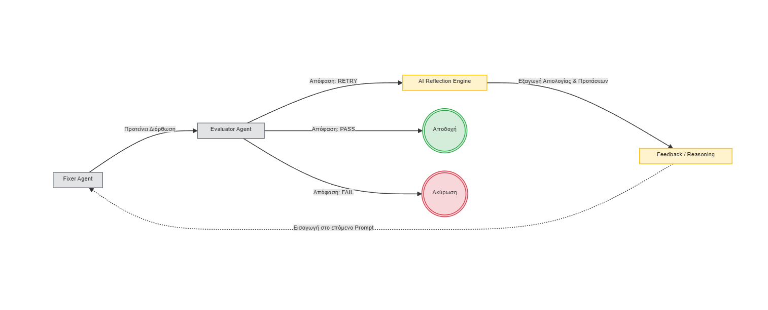
Το κρίσιμο στοιχείο αυτο-βελτίωσης: όταν ο Evaluator αποφασίζει RETRY, το reasoning του περνάει στον Fixer Agent ως feedback στην επόμενη προσπάθεια. Ο Fixer λαμβάνει αυτά τα μηνύματα στο prompt, επιτρέποντας στο LLM να μάθει από τα λάθη του χωρίς επαναεκπαίδευση — μηχανισμός γνωστός ως AI Reflection.

Εικόνα 8: Retry Loop και Reflection Mechanism

Ενιαίο Σημείο Εγγραφής στη Βάση
Η εγγραφή στη βάση δεδομένων γίνεται σε ένα μοναδικό σημείο μετά τη λήξη του loop, αποφεύγοντας inconsistent states: αν SUCCESS → FIXED, αν FAIL → FAILED.

Επαλήθευση μετά τη Διόρθωση (Verification)
Η μέθοδος verify_fixes() εκτελεί re-scan στο SonarQube μετά τις διορθώσεις για να επιβεβαιωθεί ότι τα issues όντως εξαφανίστηκαν. Η διαδικασία: (1) Εκτέλεση scan + αναμονή CE task, (2) Ανάκτηση issues μετά το scan, (3) Σύγκριση με τα fixed issue keys, (4) Ενημέρωση DB με verified/unverified, (5) Αποτέλεσμα: SUCCESS (όλα gone), PARTIAL (κάποια gone), FAILED (κανένα).

REST API και Διαδικτυακή Διεπαφή

FastAPI Backend — api.py
Η εφαρμογή εκθέτει RESTful API endpoints μέσω FastAPI. Το pipeline εκτελείται ασύγχρονα σε background thread μέσω ThreadPoolExecutor(max_workers=2), επιτρέποντας πολλαπλές ταυτόχρονες εκτελέσεις.
Μέθοδος | Endpoint | Περιγραφή
GET | /issues/{project_key} | Ανάκτηση open issues από SonarQube
POST | /scan | Clone repo + εκτέλεση SonarQube scan
POST | /pipeline/run | Εκκίνηση ασύγχρονου pipeline run
GET | /pipeline/status/{session_id} | Παρακολούθηση προόδου pipeline
POST | /pipeline/verify | Επαλήθευση διορθώσεων μέσω re-scan
GET | /runs | Λίστα πρόσφατων pipeline runs
GET | /analytics | Στατιστικά (tokens, κόστος, success rate)
Πίνακας 7: REST API Endpoints

Αναλυτική περιγραφή Endpoints
Ακολουθεί λεπτομερής περιγραφή του κάθε endpoint που εκθέτει το API:

Ανάκτηση Ζητημάτων
Endpoint: GET /issues/{project_key}
Περιγραφή: Ανακτά όλα τα ανοιχτά ζητήματα (OPEN, CONFIRMED) από τον SonarQube server για το συγκεκριμένο project. Ταυτόχρονα τα αποθηκεύει (ή ενημερώνει) στην τοπική βάση δεδομένων pipeline.db.
Response: {"project_key": "...", "total": 10, "issues": [...]}

Εκτέλεση SonarQube Scan
Endpoint: POST /scan
Περιγραφή: Κάνει git clone το repository (αν δίνεται repo_url) ή χρησιμοποιεί υπάρχον τοπικό μονοπάτι (repo_path) και εκκινεί το sonar-scanner CLI.
Request Body (JSON):
json
{
"repo_url": "https://github.com/user/repo.git",
"repo_path": null,
"project_key": "my-project"
}

Εκκίνηση Pipeline (Ασύγχρονα)
Endpoint: POST /pipeline/run
Περιγραφή: Δημιουργεί ένα νέο session_id, δεσμεύει τα επιλεγμένα ζητήματα για να αποφύγει διπλές εκτελέσεις και ξεκινά τη διόρθωση στο background. Επιστρέφει άμεσα το session id.
Request Body (JSON):
json
{
"repo_url": "https://github.com/user/repo.git",
"project_key": "my-project",
"issue_keys": ["issue_id_1", "issue_id_2"]
}

Παρακολούθηση Προόδου (Polling)
Endpoint: GET /pipeline/status/{session_id}
Περιγραφή: Επιστρέφει την τρέχουσα κατάσταση (IN_PROGRESS, VERIFYING, COMPLETED, FAILED) του pipeline, πόσα issues έχουν επεξεργαστεί και τα αναλυτικά αποτελέσματα (LLM responses, errors) μέχρι εκείνη τη στιγμή.

Χειροκίνητη Επαλήθευση (Verification)
Endpoint: POST /pipeline/verify
Περιγραφή: Εκτελεί re-scan (σύγχρονα, μπλοκάρει μέχρι να τελειώσει) και συγκρίνει αν τα συγκεκριμένα issue_keys έχουν επιλυθεί ή αν άνοιξαν νέα issues (regression).
Request Body (JSON):
json
{
"repo_path": "/app/repos/my-repo",
"project_key": "my-project",
"issue_keys": ["issue_id_1"]
}

Ιστορικό Εκτελέσεων
Endpoint: GET /runs?limit=20
Περιγραφή: Επιστρέφει από τη βάση δεδομένων το ιστορικό των πρόσφατων pipeline runs (verdict, attempts, branch, timestamps).

Στατιστικά και Τηλεμετρία
Endpoint: GET /analytics
Περιγραφή: Επιστρέφει συγκεντρωτικά στατιστικά: συνολικό κόστος, token usage (input/output/cache) και success rates των LLM calls.

Streamlit Dashboard — ui.py
Η γραφική διεπαφή υλοποιείται με Streamlit με custom CSS (Inter font, gradient headers, dark mode sidebar, glassmorphism metric cards, status badges) και παρέχει 4 σελίδες:

Σελίδα Dashboard
Κεντρική σελίδα με metric cards (Total Issues, Fixed, Failed, Success Rate), verification metrics, cost summary, cost by agent με progress bars, και λίστα πρόσφατων pipeline runs με color-coded badges.

Σελίδα Run Pipeline
Διαδραστική σελίδα 4 βημάτων: (1) Configure — εισαγωγή repo URL/path + project key, (2) Preview Issues — fetch issues με multiselect επιλογή, (3) Launch — εκκίνηση pipeline, (4) Live Progress — real-time progress bar με auto-refresh κάθε 5 δευτερόλεπτα.

Σελίδα Issues
Browser για SonarQube issues με color-coded severity (BLOCKER=κόκκινο, CRITICAL=πορτοκαλί, MAJOR=κίτρινο, MINOR=μπλε) και expandable details (component, message, tags).

Σελίδα Analytics
Σελίδα αναλυτικών στατιστικών: top metrics, verification stats, pipeline stats, cost breakdown ανά agent, και πλήρης πίνακας runs.

Screenshots Διεπαφής
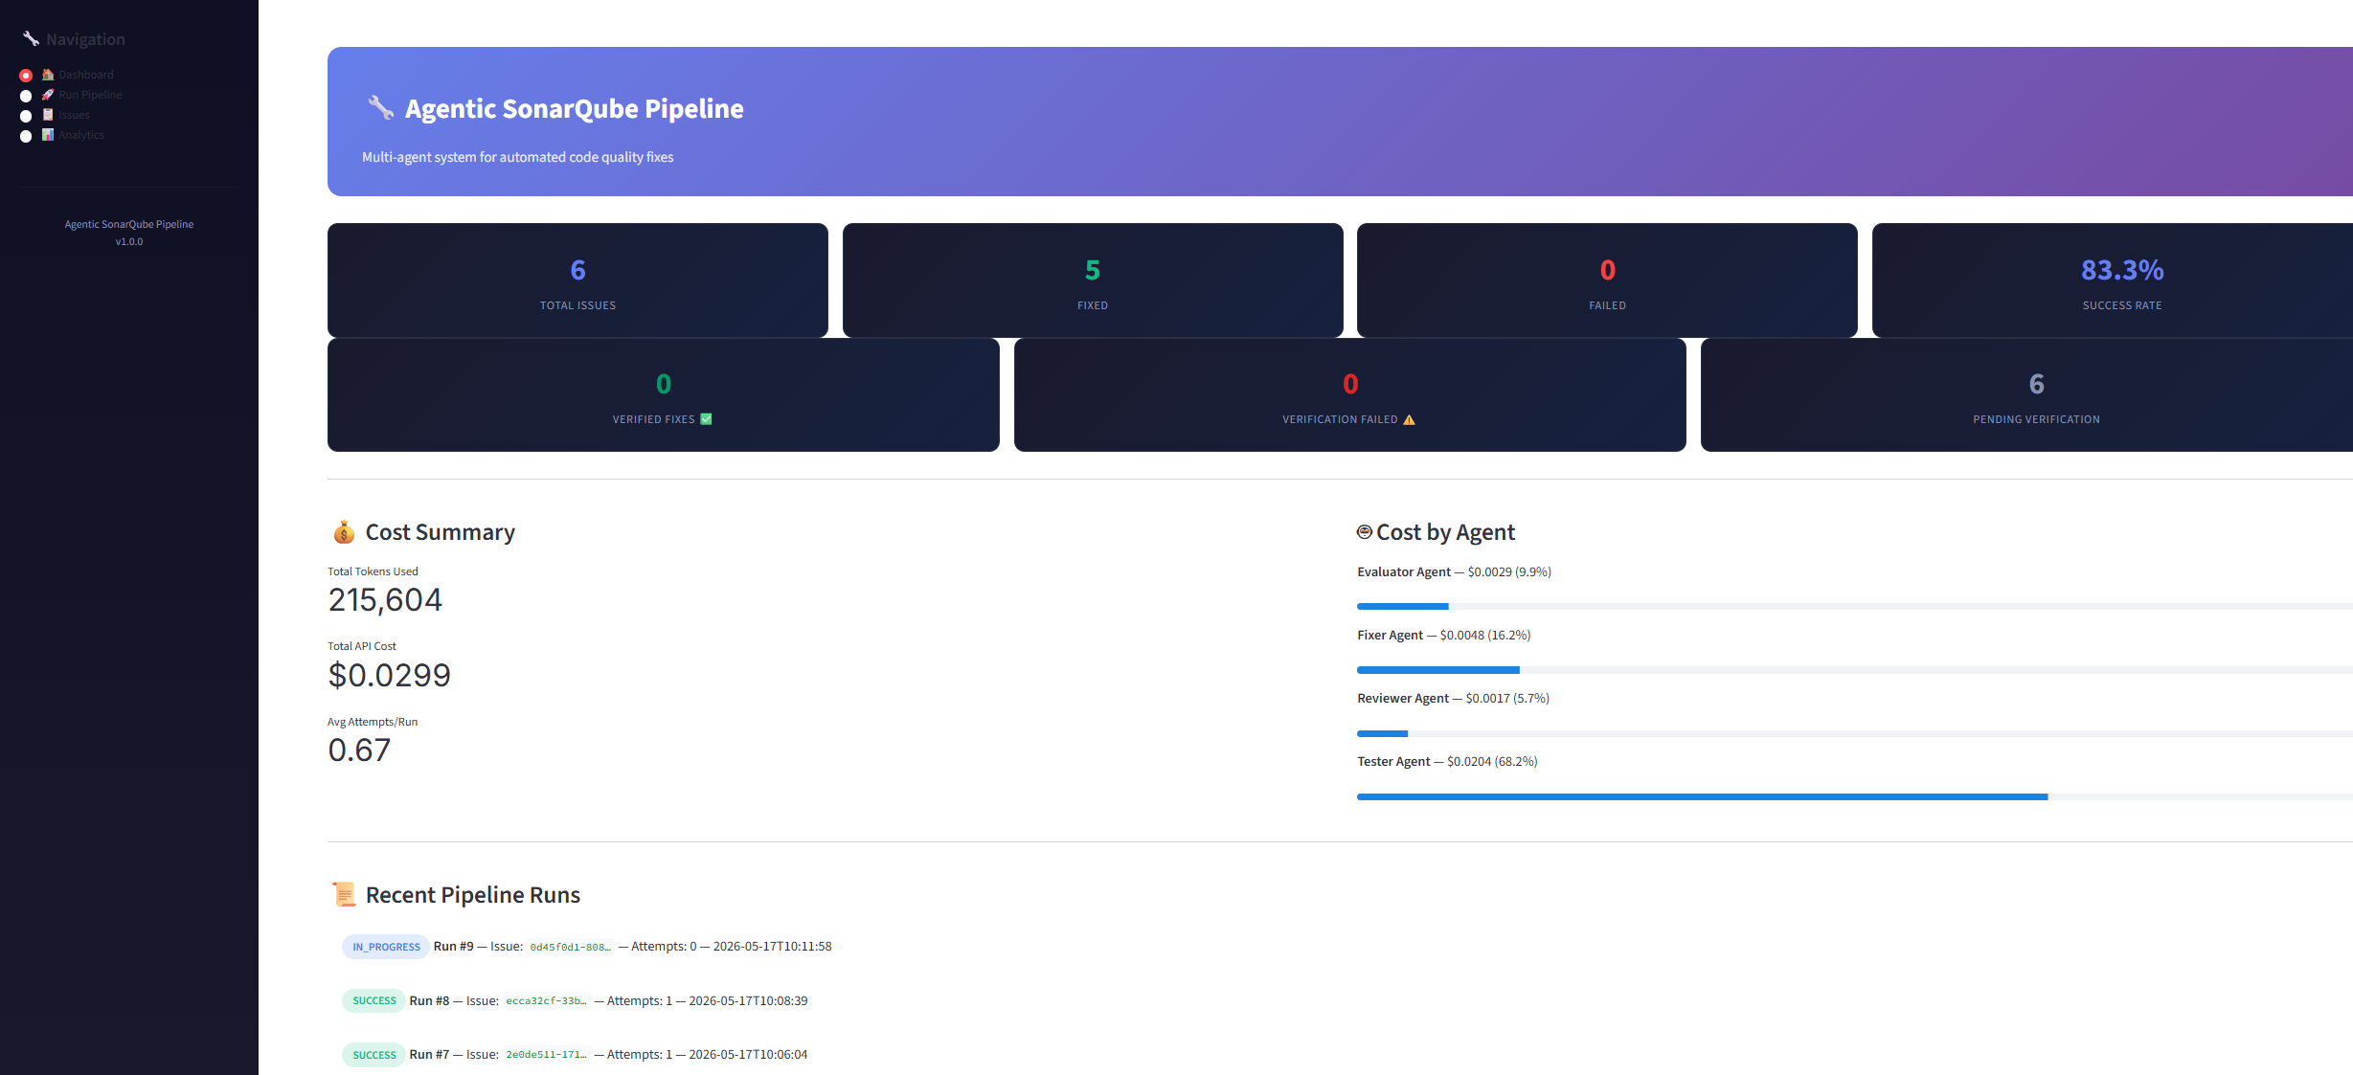
Παρακάτω παρουσιάζονται στιγμιότυπα από το Streamlit Dashboard σε πραγματική λειτουργία:
Εικόνα 9: Streamlit Dashboard: Κεντρική σελίδα με metric cards, cost summary και recent pipeline runs
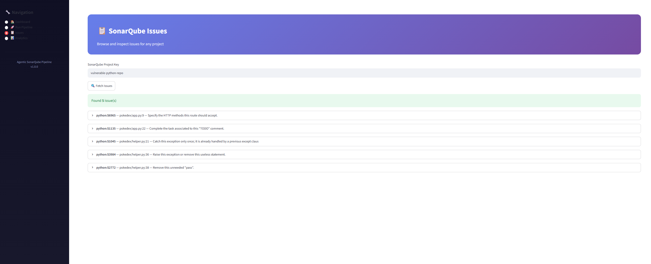
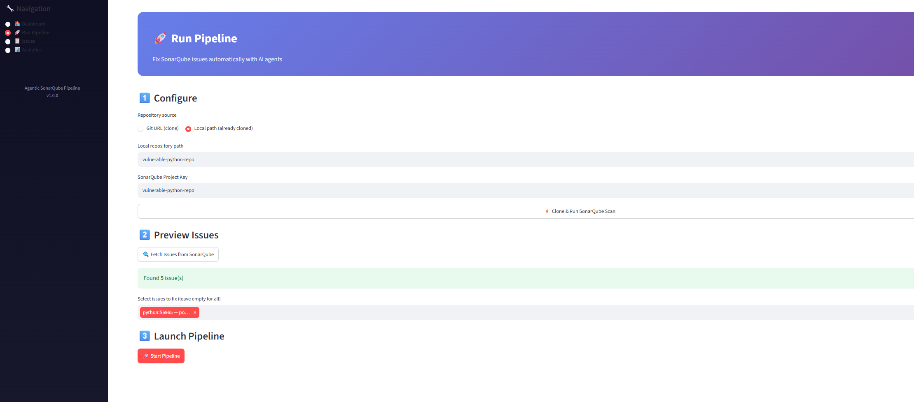
Εικόνα 10: Σελίδα Issues: Λίστα ζητημάτων αντλημένη από τον SonarQube
Εικόνα 11: Σελίδα Run Pipeline: Επιλογή issues και εκκίνηση του Agent

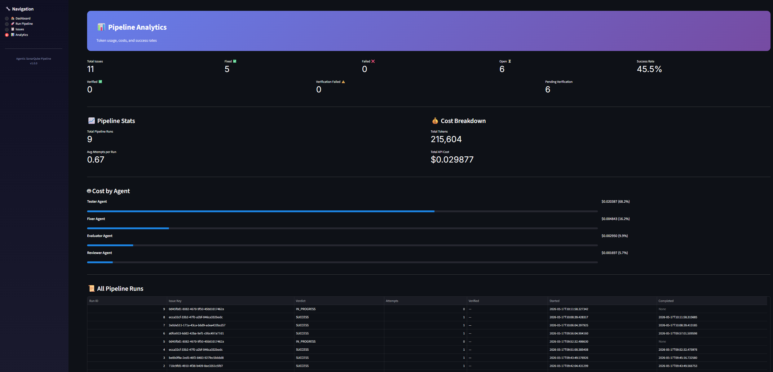
Ανάπτυξη με Docker
Εικόνα 12: Analytics: Token usage, costs, success rates και cost breakdown ανά agent

Docker Compose Τοπολογία
Το σύστημα αναπτύσσεται με δύο Docker services που επικοινωνούν μέσω εσωτερικού Docker network:
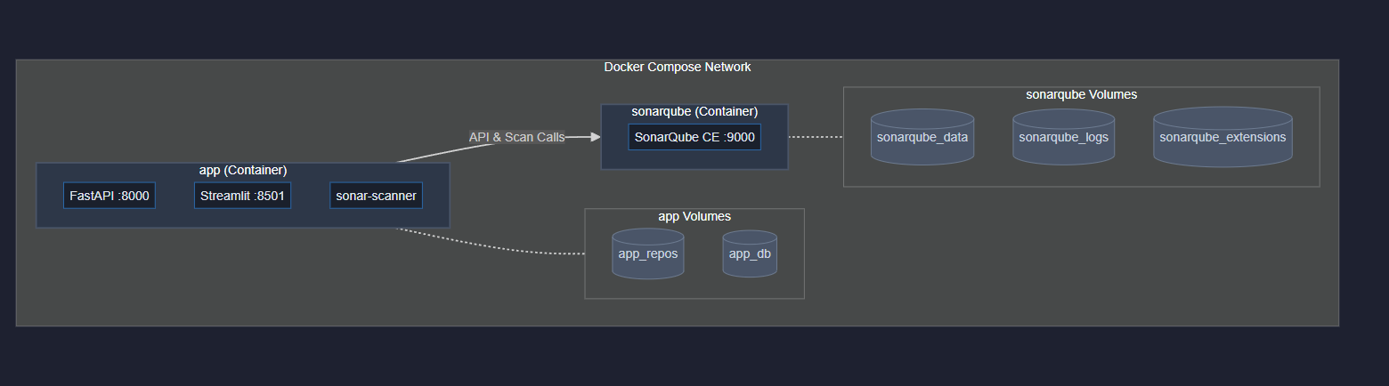
Εικόνα 13: Docker Compose Τοπολογία

Dockerfile
Βασικά χαρακτηριστικά:
Base image: python:3.12-slim
Εγκατάσταση: git, default-jre-headless (για sonar-scanner), curl, unzip
Download και εγκατάσταση sonar-scanner-cli v6.2.1 από binaries.sonarsource.com
Git identity configuration για αυτοματοποιημένα commits (bot@agentic-pipeline.local)
Lean dependencies (requirements.docker.txt) — χωρίς torch/transformers
Expose ports 8000 (FastAPI) και 8501 (Streamlit)
Εκκίνηση μέσω start.sh: FastAPI background + Streamlit foreground

Εκκίνηση
Η πλήρης στοίβα εκκινεί με μία εντολή:
docker-compose up --build
Εκκινεί:
Streamlit UI → http://localhost:8501
FastAPI API → http://localhost:8000
SonarQube → http://localhost:9000

Δοκιμές (Testing)
Οι δοκιμές βρίσκονται στο αρχείο tests/test_verification.py και καλύπτουν τέσσερις κατηγορίες με συνολικά 19 test cases.

SonarCubeClient Tests
test_wait_for_ce_task_completes_immediately — CE χωρίς pending tasks
test_wait_for_ce_task_polls_then_completes — CE ολοκληρώνεται μετά polling
test_wait_for_ce_task_timeout — CE δεν ολοκληρώνεται εντός timeout
test_run_scan_and_wait_success — Scan + wait επιτυχία

Database Tests (in-memory SQLite)
test_mark_run_verified_true/false — Σωστή ενημέρωση verified flag
test_mark_run_verified_nonexistent — Graceful handling μη υπάρχοντος run
test_get_latest_successful_runs — Ανάκτηση τελευταίου successful run
test_analytics_includes_verification_stats — Verification stats στα analytics

Coordinator Tests (mocked agents)
test_verify_no_issues — Κενή λίστα → SUCCESS χωρίς scan
test_verify_all_fixed — Όλα εξαφανίστηκαν → SUCCESS
test_verify_partial — Μερικά εξαφανίστηκαν → PARTIAL
test_verify_none_fixed — Κανένα δεν εξαφανίστηκε → FAILED
test_verify_scan_failure — Scan αποτυχία → FAILED
test_verify_detects_new_issues — Ανίχνευση νέων issues

FastAPI Endpoint Tests
test_verify_missing_both_repo_fields — HTTP 400 χωρίς repo
test_verify_nonexistent_repo_path — HTTP 400 για ανύπαρκτο path
test_verify_success — HTTP 200 με σωστά αποτελέσματα
Εκτέλεση των tests:
pytest tests/ -v

Αποτελέσματα Εκτέλεσης Δοκιμών
Η σουίτα ελέγχων εκτελέστηκε στο τρέχον workspace για να διασταυρωθεί η περιγραφή με την υλοποίηση. Η εντολή που χρησιμοποιήθηκε ήταν:
uv run pytest tests/test_verification.py -q
Το αποτέλεσμα ήταν 19 passed. Οι προειδοποιήσεις που εμφανίστηκαν αφορούν κυρίως deprecations σε datetime.utcnow, SQLAlchemy Query.get και FastAPI on_event, άρα δεν ακυρώνουν την τρέχουσα λειτουργικότητα αλλά αποτελούν σαφή σημεία μελλοντικής συντήρησης.

Αποτελέσματα Εκτέλεσης
Για την αξιολόγηση του συστήματος, εκτελέστηκε ο πλήρης pipeline σε ένα δημόσιο repository με γνωστές ευπάθειες (vulnerable-python-repo). Ο παρακάτω πίνακας παρουσιάζει τα αποτελέσματα:

Πίνακας Αποτελεσμάτων
# | Κανόνας | Αρχείο | Τύπος | Verdict | Score | Προσπάθειες
1 | python:S112 | pokedex/helper.py:20 | CODE_SMELL | PASS | 8.7 | 1
2 | python:S1045 | pokedex/helper.py:21 | BUG | FAIL | — | 3
3 | python:S6965 | pokedex/app.py:9 | CODE_SMELL | PASS | 9.0 | 1
Πίνακας 8: Αποτελέσματα Εκτέλεσης Pipeline
Ποσοστό Επιτυχίας: 66.7% (2/3 issues)

Ανάλυση Αποτελεσμάτων
Επιτυχημένες Διορθώσεις:
Issue #1 (S112 — Generic Exception): Ο Fixer αντικατέστησε τη γενική Exception με εξειδικευμένη sqlite3.DatabaseError. Αξιολογήθηκε με PASS στην 1η προσπάθεια (Score: 8.7).
Issue #3 (S6965 — HTTP Methods): Ο Fixer πρόσθεσε methods=["GET"] στο Flask route decorator. Αξιολογήθηκε με PASS στην 1η προσπάθεια (Score: 9.0).
Αποτυχημένη Διόρθωση:
Issue #2 (S1045 - Duplicate Catch): Η επιδιόρθωση δεν ολοκληρώθηκε επιτυχώς, επειδή ο Fixer Agent δεν παρήγαγε αποδεκτή χειρουργική αλλαγή μέσα στο όριο των επαναλήψεων. Το αποτέλεσμα δείχνει ότι οι κανόνες με απαιτητικές δομικές αλλαγές χρειάζονται ισχυρότερη απομόνωση κατάστασης, καλύτερο fallback matching και πιο αυστηρή επαλήθευση πριν από την τελική αξιολόγηση.

Παρατηρήσεις
Τα CODE_SMELL issues επιλύθηκαν επιτυχώς, ενώ το BUG απέτυχε (λόγω overlapping).
Οι επιτυχημένες διορθώσεις εφαρμόστηκαν στην πρώτη προσπάθεια.

Απειλές Εγκυρότητας και Περιορισμοί
Η αξιολόγηση δείχνει λειτουργικότητα του pipeline, αλλά πρέπει να ερμηνευθεί με προσοχή λόγω του περιορισμένου εύρους του πειράματος.
Η εξωτερική εγκυρότητα είναι περιορισμένη, επειδή το δείγμα αξιολόγησης βασίζεται σε ένα μικρό vulnerable repository και σε τρία SonarQube issues.
Η μη ντετερμινιστική φύση των LLMs σημαίνει ότι αλλαγές σε μοντέλο, temperature, prompts ή provider μπορούν να επηρεάσουν την αναπαραγωγιμότητα των επιδιορθώσεων.
Η επαλήθευση εξαρτάται από την ολοκλήρωση του SonarQube Compute Engine και από τη σύγκριση issue keys. Αλλαγές στη ρύθμιση του scanner ή στους κανόνες μπορούν να αλλάξουν τα παρατηρούμενα αποτελέσματα.
Ο Tester Agent εκτελεί ελέγχους με timeout και προσωρινά test αρχεία, όμως αυτό δεν ισοδυναμεί με πλήρες sandbox ασφάλειας για μη αξιόπιστο κώδικα.
Η SQLite τηλεμετρία ενισχύει την ιχνηλασιμότητα, αλλά για ισχυρότερη παραγωγική χρήση πρέπει να ευθυγραμμιστούν πλήρως το database path και τα Docker volumes.

Συμπεράσματα

Επιτεύγματα
Η παρούσα εργασία επέτυχε τον σχεδιασμό και την υλοποίηση ενός ολοκληρωμένου multi-agent συστήματος για αυτοματοποιημένη επιδιόρθωση ευπαθειών κώδικα. Τα βασικά επιτεύγματα περιλαμβάνουν:
Πλήρης αυτοματοποίηση κύκλου ζωής — Από την ανίχνευση (SonarQube) μέχρι τη διόρθωση, τον έλεγχο, την αξιολόγηση, το commit, και την επαλήθευση με ελάχιστη ανθρώπινη παρέμβαση.
Αυτο-βελτίωση μέσω AI Reflection — Ο μηχανισμός retry loop με feedback επιτρέπει στον Fixer να μάθει από τα λάθη του χωρίς επαναεκπαίδευση.
Τηλεμετρία και διαχείριση κόστους — Κάθε LLM κλήση καταγράφεται με ακριβή στοιχεία tokens και κόστους USD.
Ευελιξία LLM provider — Εναλλαγή μεταξύ OpenAI, Ollama, OpenRouter κ.λπ. χωρίς αλλαγή κώδικα.
Πολλαπλοί τρόποι χρήσης — CLI, REST API, και Streamlit dashboard για διαφορετικές ανάγκες χρηστών.
Containerized deployment — Docker Compose για εύκολη ανάπτυξη χωρίς εξάρτηση από τοπικό περιβάλλον.

Τεχνικές Προκλήσεις
Ακρίβεια surgical fixes — Η αντιστοίχιση old_code στον πραγματικό κώδικα απαιτεί fallback μηχανισμούς λόγω whitespace/newline διαφορών στην έξοδο του LLM.
Sandbox εκτέλεσης tests — Η εκτέλεση AI-παραγόμενου κώδικα απαιτεί timeout protection (60s) και ελεγχόμενο Docker περιβάλλον.
SonarQube Compute Engine latency — Η ανάλυση μετά το scan δεν είναι σύγχρονη, απαιτώντας polling mechanism με configurable timeout.

Μελλοντικές Επεκτάσεις
Υποστήριξη πολλαπλών γλωσσών (Java, JavaScript, C#)
Ενσωμάτωση με CI/CD pipelines (GitHub Actions, GitLab CI)
Ranking/prioritization ζητημάτων βάσει σοβαρότητας
Fine-tuning μοντέλων σε domain-specific code patterns

Πηγές – Βιβλιογραφία

[1] | SonarSource, "SonarQube: Continuous Code Quality," 2024. [Online]. Available: https://www.sonarsource.com/products/sonarqube/.
[2] | OpenAI, "GPT-4o," 2024. [Online]. Available: https://openai.com/index/gpt-4o/.
[3] | Anthropic, "Claude 3 Family," 2024. [Online]. Available: https://www.anthropic.com/claude.
[4] | H. Touvron, T. Lavril, G. Izacard, et al., "LLaMA: Open and Efficient Foundation Language Models," 2023. [Online]. Available: https://arxiv.org/abs/2302.13971.
[5] | C. Le Goues, T. Nguyen, S. Forrest, and W. Weimer, "GenProg: A Generic Method for Automatic Software Repair," 2012.
[6] | D. Kim, J. Nam, J. Song, and S. Kim, "Automatic Patch Generation Learned from Human-Written Patches," 2013.
[7] | J. Yang, C. E. Jimenez, A. Wettig, et al., "SWE-agent: Agent-Computer Interfaces Enable Automated Software Engineering," 2024.
[8] | Y. Zhang, H. R. Zhang, et al., "AutoCodeRover: Autonomous Program Improvement," 2024.
[9] | P. Gauthier, "Aider: AI Pair Programming in Your Terminal," 2024. [Online]. Available: https://aider.chat/.
[10] | A. Ng, "Agentic Design Patterns," 2024.
[11] | L. Weng, "LLM Powered Autonomous Agents," 2023. [Online]. Available: https://lilianweng.github.io/posts/2023-06-23-agent/.
[12] | T. Schick, J. Dwivedi-Yu, R. Dessì, et al., "Toolformer: Language Models Can Teach Themselves to Use Tools," 2023.
[13] | N. Shinn, B. Labash, and A. Gopinath, "Reflexion: Language Agents with Verbal Reinforcement Learning," 2023.
[14] | Q. Wu, G. Bansal, J. Zhang, et al., "AutoGen: Enabling Next-Gen LLM Applications via Multi-Agent Conversation," 2023.
[15] | M. Chen, J. Tworek, H. Jun, et al., "Evaluating Large Language Models Trained on Code," 2021. [Online]. Available: https://arxiv.org/abs/2107.03374.
[16] | Docker Inc., "Docker Compose," 2024. [Online]. Available: https://docs.docker.com/compose/.
[17] | FastAPI, "FastAPI: Modern, Fast Web Framework for Building APIs," 2024. [Online]. Available: https://fastapi.tiangolo.com/.
[18] | OpenAI, "Function Calling," 2024. [Online]. Available: https://platform.openai.com/docs/guides/function-calling.
[19] | OpenAI, "Structured Outputs," 2024. [Online]. Available: https://platform.openai.com/docs/guides/structured-outputs.
[20] | Pydantic, "Pydantic: Data Validation Using Python Type Annotations," 2024. [Online]. Available: https://docs.pydantic.dev/.
[21] | pytest, "pytest: Simple Powerful Testing with Python," 2024. [Online]. Available: https://docs.pytest.org/.
[22] | SonarSource, "SonarQube Web API Documentation," 2024. [Online]. Available: https://docs.sonarsource.com/sonarqube/latest/extension-guide/web-api/.
[23] | SQLAlchemy, "SQLAlchemy: The Database Toolkit for Python," 2024. [Online]. Available: https://www.sqlalchemy.org/.
[24] | Streamlit, "Streamlit: A Faster Way to Build and Share Data Apps," 2024. [Online]. Available: https://streamlit.io/.

Παράρτημα Α — Δομή Αρχείων Έργου
Αρχείο | Περιγραφή
ui.py | Streamlit web dashboard (4 σελίδες)
main.py | CLI entry point
api.py | FastAPI REST API (7 endpoints)
sonarcube_client.py | SonarQube API client με pagination
models.py | Pydantic/dataclass μοντέλα δεδομένων
database.py | SQLAlchemy ORM + analytics queries
log_config.py | Centralized logging configuration
agents/agent.py | Βασική κλάση agent με tracked LLM calls
agents/coordinator.py | Ενορχήστρωση pipeline + retry logic
agents/fixer.py | Χειρουργική διόρθωση κώδικα (tool calling)
agents/tester.py | Δυναμική παραγωγή + εκτέλεση pytest
agents/reviewer.py | Αξιολόγηση ποιότητας (structured output)
agents/evaluator.py | Τελική βαθμολόγηση + PASS/RETRY/FAIL
Dockerfile | Container image definition
docker-compose.yml | Full stack (app + SonarQube)
start.sh | Startup script (FastAPI + Streamlit)
requirements.docker.txt | Lean Docker dependencies
tests/test_verification.py | Unit/integration tests (14 test cases)
Πίνακας 9: Δομή Αρχείων Έργου

Παράρτημα Β — Τεχνολογίες και Εξαρτήσεις
Τεχνολογία | Χρήση | Έκδοση
Python | Γλώσσα υλοποίησης | ≥ 3.12
OpenAI SDK | LLM API client | ≥ 1.109.0
FastAPI | REST API framework | ≥ 0.115.0
Uvicorn | ASGI server | ≥ 0.34.0
Streamlit | Web dashboard | ≥ 1.40.0
SQLAlchemy | ORM / database | ≥ 2.0.0
Pydantic | Data validation / structured outputs | ≥ 2.0.0
pytest | Testing framework | ≥ 9.0.0
Requests | HTTP client | ≥ 2.32.0
python-dotenv | Environment configuration | ≥ 1.1.0
Docker | Containerization | —
SonarQube | Static code analysis | Community Edition
sonar-scanner-cli | CLI scanner | v6.2.1
Πίνακας 10: Τεχνολογίες και Εξαρτήσεις

